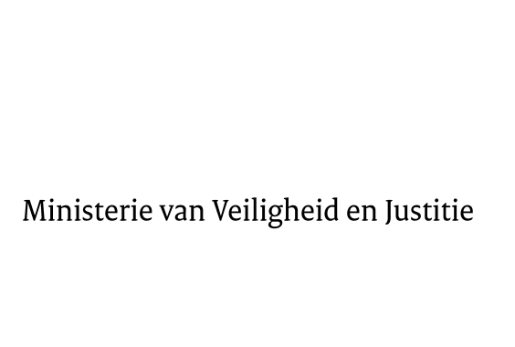

> Retouradres Postbus 20301 2500 EH Den Haag
Aan de Voorzitter van de Tweede Kamer
der Staten-Generaal
Postbus 20018
2500 EA DEN HAAG

Datum | 5 januari 2015
Onderwerp | Beantwoording schriftelijke vragen beleidsdoorlichting slachtofferzorg
Directoraat-Generaal Jeugd en Sanctietoepassing
Directie Sanctie- en Preventiebeleid
Cluster slachtofferbeleid

Turfmarkt 147
2511 DP Den Haag
Postbus 20301
2500 EH Den Haag
www.rijksoverheid.nl/venj

Bijlagen
3

Ons kenmerk
595062

Bij beantwoording de datum en ons kenmerk vermelden. Wilt u slechts één zaak in uw brief behandelen.

Hierbij doe ik u de antwoorden toekomen op de schriftelijke vragen die uw Kamer stelde naar aanleiding van de beleidsdoorlichting slachtofferzorg (Kamerstuk 33199, nr. 4).

Bijlage 1: Lijst van vragen en antwoorden beleidsdoorlichting slachtofferzorg
Bijlage 2: Secundaire analyse slachtoffermonitor
Bijlage 3: Evaluatie wet versterking positie slachtoffers
De Staatssecretaris van Veiligheid en Justitie,

F. Teeven

